

Diseño e implementación de una arquitectura de red segura basada en el modelo Zero Trust para la protección de infraestructuras críticas.
Grado Superior en Administración de Sistemas informáticos en Red. Modalidad Online

Francisco de Asís Sierra de la Rosa
Tutor del TFG

DEDICATORIA (OPCIONAL)

ÍNDICES
De contenido, tablas e ilustraciones. Se recomienda realizarlos de manera automática.

ABSTRACT
Las redes tradicionales planas se basan en la confianza implícita, de modo que un atacante que supera el perímetro puede moverse lateralmente hasta alcanzar los activos críticos. Este proyecto diseña, despliega y valida una red corporativa segmentada basada en el modelo Zero Trust (NIST SP 800-207), orientada a la protección de infraestructuras críticas. La arquitectura divide la red en zonas de confianza mediante VLANs gobernadas por un cortafuegos que actúa como punto de aplicación de políticas, aplica microsegmentación con denegación por defecto y reglas explícitas por flujo, ofrece acceso remoto seguro a través de una VPN restringida a un segmento controlado, e incorpora detección de intrusiones y registro para la verificación continua. La solución se implementa en un laboratorio virtualizado y se evalúa mediante pruebas de aislamiento controladas que comparan su postura de seguridad con la de una red plana equivalente. Los resultados mostrarán que la segmentación Zero Trust reduce significativamente la superficie de ataque y contiene el movimiento lateral hacia la zona crítica, demostrando que el modelo puede implementarse de forma realista con herramientas de administración de sistemas y redes de código abierto.

Palabras clave: Zero Trust, segmentación de red, microsegmentación, NIST SP 800-207, infraestructura crítica, cortafuegos, VPN, movimiento lateral.

Traditional flat networks rely on implicit trust, so an attacker who breaches the perimeter can move laterally until reaching critical assets. This project designs, deploys and validates a segmented enterprise network based on the Zero Trust model (NIST SP 800-207), aimed at protecting critical infrastructure. The architecture divides the network into trust zones through VLANs governed by a firewall acting as the policy enforcement point, applies default-deny microsegmentation with explicit per-flow rules, provides secure remote access over a VPN restricted to a controlled segment, and adds intrusion detection and logging for continuous verification. The solution is implemented in a virtualized laboratory and evaluated through controlled isolation tests that compare its security posture against an equivalent flat network. The results are expected to show that Zero Trust segmentation significantly reduces the attack surface and contains lateral movement toward the critical zone, demonstrating that the model can be realistically implemented with open-source systems- and network-administration tools.

Keywords: Zero Trust, network segmentation, microsegmentation, NIST SP 800-207, critical infrastructure, firewall, VPN, lateral movement.

JUSTIFICACIÓN DEL PROYECTO
Motivación principal
Durante años, la seguridad de las redes corporativas se ha basado en un modelo perimetral: una frontera fuerte (el cortafuegos) y confianza implícita en todo lo que quedaba dentro. Ese modelo ha quedado desfasado. La adopción del teletrabajo, la nube y los dispositivos móviles ha difuminado el perímetro, y los incidentes recientes demuestran que, una vez un atacante entra, el movimiento lateral dentro de una red plana le permite alcanzar los activos más sensibles con poca resistencia (táctica TA0008 en MITRE ATT&CK). De hecho, según el Data Breach Investigations Report de Verizon, el 32 % de todas las brechas analizadas en 2024 implicaron ransomware u otra técnica de extorsión (Verizon, 2024), ataques que se apoyan precisamente en esa propagación interna para maximizar su impacto."
Frente a esto surge el modelo Zero Trust ("nunca confíes, verifica siempre"), formalizado por el NIST en la SP 800-207 (Rose et al., 2020) y convertido en mandato para la administración federal estadounidense (Executive Order 14028, 2021; OMB M-22-09, 2022) y en línea de trabajo de la OTAN y la UE. En España, el Esquema Nacional de Seguridad (RD 311/2022) empuja en la misma dirección: segmentación, mínimo privilegio y verificación continua.

La motivación del proyecto es doble: técnica, demostrar que estos principios -hoy asociados a productos comerciales caros- pueden implementarse con herramientas de administración de sistemas y redes de código abierto, al alcance de organizaciones medianas; y profesional, alinear el trabajo con el ámbito de la ciberseguridad aplicada a la protección de infraestructuras y a la seguridad nacional, donde la soberanía sobre la propia infraestructura es un requisito, no una opción.

Estado de la cuestión
Zero Trust no es un producto, sino un modelo. El término lo acuñó John Kindervag en Forrester (2010), y el mercado lo ha materializado en varias familias de soluciones:

ZTNA / SASE en la nube (Zscaler Private Access, Palo Alto Prisma Access, Cloudflare Zero Trust): sustituyen la VPN tradicional por acceso por aplicación, gestionado desde la nube del proveedor.
Microsegmentación basada en agente (Illumio, Cisco Secure Workload): controlan el tráfico este-oeste instalando agentes en cada host.
Segmentación de red on-premise con cortafuegos y VLANs (pfSense/OPNsense, y proyectos como OpenZiti o WireGuard para el acceso): aplican los principios a nivel de red, sin dependencia de un proveedor externo.

Existen, por tanto, soluciones maduras, pero comparten dos limitaciones para el escenario de este proyecto: coste (licenciamiento por usuario/host) y dependencia de la nube del fabricante, problemática en entornos aislados, industriales (OT) o con requisitos de soberanía del dato. La aportación de este trabajo es demostrar y medir la eficacia de la tercera vía -segmentación open-source autoalojada- en un caso de infraestructura crítica.

Público objetivo
PYMEs y organizaciones medianas que necesitan elevar su postura de seguridad sin asumir el coste de suites comerciales.
Organismos públicos y entornos sujetos al ENS, que requieren segmentación y control sobre su propia infraestructura.
Entornos industriales/OT y sistemas críticos aislados, donde las soluciones cloud no encajan.
Valor formativo: laboratorio reproducible para entender Zero Trust a nivel de red.
Comparativa
Criterio | ZTNA/SASE cloud (Zscaler, Prisma, Cloudflare) | Microsegmentación por agente (Illumio, Cisco) | Segmentación on-premise open-source (este proyecto)
Coste | Alto (licencia por usuario) | Alto (licencia por host) | Bajo (software libre)
Soberanía de dato | Baja (tráfico por nube del proveedor) | Media | Alta (todo autoalojado)
Entornos aislados / OT | Mala (requiere conectividad cloud) | Media | Buena (funciona air-gapped)
Complejidad de despliegue | Baja (gestionado) | Media-alta (agentes) | Media (configuración de red)
Escalabilidad | Muy alta | Alta | Media (adecuada a org. mediana)
Transparencia / auditabilidad | Baja (caja negra) | Baja-media | Alta (código abierto)
Encaje en Asir | Bajo (poco que administrar) | Medio | Alto (redes + SAD)
Tabla 1: Comparativa

Lectura de la comparativa: Las soluciones comerciales ganan en escalabilidad y facilidad de gestión, y son la opción correcta para grandes corporaciones. Pero para el público objetivo definido -organizaciones medianas, entornos con soberanía del dato y sistemas críticos aislados- penalizan en coste, dependencia externa e imposibilidad de operar sin nube. La segmentación on-premise con herramientas open-source ofrece el mejor equilibrio para ese contexto: coste asumible, control total de la infraestructura, funcionamiento en entornos aislados y total transparencia. Además, es la única de las tres que ejercita de forma directa las competencias del ciclo ASIR (administración de redes y seguridad). Por eso es la vía elegida.

INTRODUCCIÓN
El presente proyecto aborda el diseño, la implementación en laboratorio y la validación de una arquitectura de red segura basada en el modelo Zero Trust. Frente al enfoque perimetral tradicional en el que todo lo que está dentro de la red se considera de confianza, el proyecto parte del principio "nunca confíes, verifica siempre" y lo materializa en una red segmentada donde ningún flujo entre zonas se permite por defecto. El escenario simula una organización con una zona crítica que debe quedar protegida frente al movimiento lateral, incluyendo el acceso remoto seguro de usuarios externos.

Principales funciones
El sistema resultante cumple las siguientes funciones:
Segmentar la red en zonas de confianza diferenciadas (usuarios, servidores, DMZ, gestión y zona crítica) mediante VLANs.
Controlar el tráfico con un cortafuegos que actúa como punto central de aplicación de políticas, con denegación por defecto y reglas explícitas por flujo (mínimo privilegio).
Proporcionar acceso remoto seguro mediante una VPN cifrada que da acceso únicamente a un segmento acotado, no a toda la red.
Detectar y registrar el tráfico y los intentos de acceso no autorizados (detección de intrusiones y registro centralizado) para la verificación continua.
Aislar y proteger los activos de la zona crítica, conteniendo la propagación de un atacante que hubiera comprometido otra zona.
Validar la eficacia de la solución mediante pruebas controladas y una comparativa medible frente a una red plana equivalente.

Problemas que resuelve:
Problema | Cómo lo resuelve el proyecto
Confianza implícita en la red interna, movimiento lateral | Microsegmentación con denegación por defecto entre zonas
Perímetro difuso (teletrabajo, nube) y VPN de acceso total | VPN restringida a un único segmento controlado
Falta de visibilidad del tráfico interno (este-oeste) | Detección de intrusiones y registro centralizado
Exposición de activos críticos | Zona crítica aislada tras el punto de aplicación de políticas
Coste y dependencia de soluciones comerciales en la nube | Herramientas de código abierto autoalojadas (soberanía del dato)
Dificultad para cumplir marcos como el ENS sin segmentación | Diseño alineado con la segmentación y el mínimo privilegio que exige el ENS
Tabla 2: Resolución de problemas

Principales requisitos que debe cumplir
Requisitos funcionales (RF)
RF1 - La red debe estar segmentada en, al menos, cinco zonas de confianza mediante VLANs.
RF2 - El cortafuegos debe aplicar una política de denegación por defecto y permitir el tráfico solo por reglas explícitas.
RF3 - Debe existir acceso remoto cifrado por VPN limitado a un segmento restringido.
RF4 - El sistema debe detectar y registrar los intentos de acceso no autorizados entre zonas.
RF5 - La zona crítica debe quedar inaccesible desde el resto de zonas salvo los flujos expresamente autorizados.
RF6 - Debe poder validarse el aislamiento mediante pruebas reproducibles (escaneos/barridos) y compararse con una red plana.
Requisitos no funcionales (RNF)

RNF1 - Se emplearán herramientas de código abierto (coste asumible y soberanía sobre la infraestructura).
RNF2 - El entorno debe ser reproducible en un laboratorio virtualizado.
RNF3 - El diseño debe alinearse con los principios de NIST SP 800-207 y el ENS.
RNF4 - La solución debe funcionar con los recursos de hardware disponibles (memoria y CPU limitadas).
RNF5 - Las comunicaciones sensibles deben ir cifradas y las credenciales de administración deben ser robustas.
RNF6 - La arquitectura debe ser mantenible y razonablemente escalable a más zonas o servicios.

OBJETIVOS
Objetivo general: Demostrar que una arquitectura de red segmentada según el modelo Zero Trust reduce la superficie de ataque y contiene el movimiento lateral frente a una red plana tradicional, empleando herramientas de código abierto.

Objetivos específicos:
OE1 (> R01): Segmentar la red en zonas de confianza mediante VLANs.
OE2 (> R02): Aplicar microsegmentación con denegación por defecto y reglas de mínimo privilegio.
OE3 (> R03): Proporcionar acceso remoto seguro y acotado mediante VPN cifrada.
OE4 (> R04): Detectar y registrar los intentos de acceso no autorizados.
OE5 (> R05): Aislar y proteger la zona crítica frente al movimiento lateral.
OE6 (> R06): Validar la eficacia de la solución con pruebas medibles y comparativa con red plana.

RFTP inicial
R01 - La red debe estar dividida en zonas separadas para que lo que ocurra en una no afecte a las demás.

R01F01 - Definir y crear las zonas de confianza mediante segmentación por VLANs.
R01F01T01 - Diseñar el direccionamiento IP y asignar una VLAN a cada zona (usuarios, servidores, DMZ, gestión, crítica).
R01F01T01P01 - Comprobar en la tabla de VLANs/interfaces del cortafuegos que cada zona tiene su rango y VLAN.
R01F01T02 - Configurar el etiquetado 802.1Q en las interfaces del cortafuegos y del conmutador.
R01F01T02P01 - Verificar que un host de cada zona obtiene dirección de su rango (ipconfig/ip a).
R01F02 - Dotar a cada zona de conectividad interna funcional.
R01F02T01 - Configurar el enrutamiento del cortafuegos hacia cada VLAN.
R01F02T01P01 - Comprobar que un host alcanza la puerta de enlace de su VLAN (ping al gateway).

R02 - Nada debe poder comunicarse entre zonas salvo lo que se autorice expresamente.

R02F01 - Aplicar una política de denegación por defecto en el cortafuegos.
R02F01T01 - Establecer la regla final de bloqueo (deny all) y retirar reglas permisivas por defecto.
R02F01T01P01 - Desde una zona, intentar alcanzar otra sin regla y comprobar que se bloquea.
R02F02 - Permitir solo los flujos necesarios con reglas explícitas (mínimo privilegio).
R02F02T01 - Documentar la matriz de flujos permitidos (origen, destino, puerto, servicio).
R02F02T01P01 - Revisar que cada regla del cortafuegos se corresponde con una entrada de la matriz.
R02F02T02 - Crear las reglas de los flujos autorizados (p. ej., usuarios > web en DMZ por 443).
R02F02T02P01 - Comprobar que el flujo autorizado funciona y el resto sigue bloqueado.
R03 - Los usuarios externos deben poder conectarse de forma segura solo a la parte que les corresponde.

R03F01 - Desplegar un servicio de VPN cifrada en el cortafuegos.
R03F01T01 - Configurar el servidor VPN y generar las claves/credenciales de un cliente.
R03F01T01P01 - Establecer la conexión desde un cliente externo y verificar el túnel cifrado.
R03F02 - Restringir el acceso del cliente VPN a un único segmento.
R03F02T01 - Crear reglas que limiten el tráfico del cliente VPN al segmento autorizado.
R03F02T01P01 - Desde el cliente VPN, comprobar acceso al recurso permitido y bloqueo hacia la zona crítica.

R04 - El sistema debe avisar y dejar registro cuando alguien intente algo no permitido.

R04F01 - Desplegar detección de intrusiones en el punto de control.
R04F01T01 - Activar y configurar el IDS con un conjunto de reglas adecuado.
R04F01T01P01 - Lanzar un escaneo de puertos de prueba y comprobar que el IDS lo detecta.
R04F02 - Centralizar el registro de eventos.
R04F02T01 - Configurar el registro del cortafuegos y del IDS y su consulta.
R04F02T01P01 - Localizar en los registros el intento de acceso bloqueado de la prueba anterior.

R05 - La zona crítica debe quedar protegida aunque otra zona sea comprometida.

R05F01 - Aislar la zona crítica del resto de segmentos.
R05F01T01 - Configurar reglas que impidan todo acceso entrante a la zona crítica salvo el flujo mínimo imprescindible.
R05F01T01P01 - Desde cada una de las demás zonas, intentar acceder a la zona crítica y comprobar el bloqueo.
R05F02 - Simular un compromiso y verificar la contención.
R05F02T01 - Desde una zona "comprometida" (usuarios), intentar movimiento lateral hacia la zona crítica.
R05F02T01P01 - Comprobar que el intento no alcanza la zona crítica y queda registrado.

R06 - Se debe poder demostrar que la segmentación protege mejor que una red plana.

R06F01 - Establecer un escenario de referencia (red plana) para comparar.
R06F01T01 - Configurar temporalmente un escenario equivalente sin segmentación.
R06F01T01P01 - Ejecutar el mismo intento de movimiento lateral y comprobar que en la red plana sí alcanza la zona crítica.
R06F02 - Medir y comparar los resultados de ambos escenarios.
R06F02T01 - Ejecutar una batería de pruebas de aislamiento (escaneos/barridos) en ambos escenarios y registrar resultados.
R06F02T01P01 - Elaborar una tabla comparativa con el porcentaje de flujos bloqueados en cada escenario.

DESCRIPCIÓN
Arquitectura de la solución.
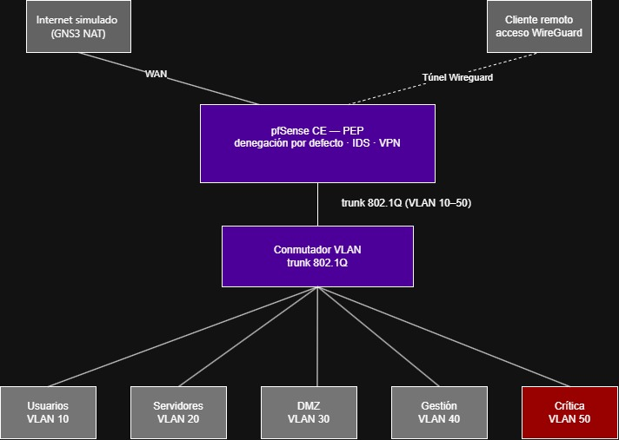
Ilustración 1: Arquitectura de la solución
Leyenda de colores: púrpura = punto de control Zero Trust (pfSense/conmutador) · gris = zonas y entorno · rojo = zona crítica protegida.

La solución se estructura en torno a un cortafuegos pfSense que centraliza el enrutamiento y el control del tráfico entre cinco zonas de confianza, implementadas como VLANs. El cortafuegos actúa como punto de aplicación de políticas (PEP) del modelo Zero Trust: agrupa cada conjunto de activos según su nivel de exposición y criticidad (usuarios, servidores internos, DMZ, gestión y zona crítica) y es el único punto por el que puede circular tráfico entre ellas.

El tráfico entre zonas no está permitido por defecto. Solo los flujos explícitamente autorizados recogidos en la matriz de flujos, atraviesan el cortafuegos, aplicando el principio de mínimo privilegio. El acceso remoto de usuarios externos se realiza mediante una VPN WireGuard que da entrada únicamente a un segmento acotado, nunca a la red completa. El motor Suricata inspecciona el tráfico en el punto de control y registra los intentos de acceso no autorizados, aportando la verificación continua propia del modelo.

La zona crítica (VLAN 50) concentra los activos sensibles y recibe el trato más restrictivo: solo es accesible desde la zona de gestión mediante SSH y carece de salida a internet. De este modo, un atacante que lograse comprometer otra zona no podría alcanzarla, conteniéndose el movimiento lateral. El diseño se apoya en los componentes lógicos de NIST SP 800-207 y en los principios de segmentación y mínimo privilegio que exige el Esquema Nacional de Seguridad.

Matriz de flujos permitidos (todo lo no listado, denegado)
Origen | Destino | Servicio | Acción
Internet | DMZ(Web) | TCP 443 | Permitir
Usuarios (10) | DMZ (30) | TCP 443 | Permitir
DMZ (30) | Servidores (20) | TCP 5432 (BD/app) | Permitir
Cliente VPN (90) | Servidores (20) | TCP 443 (app) | Permitir
Gestión (40) | Zona crítica (50) | TCP 22 (SSH admin) | Permitir
Gestión (40) | Resto de zonas | TCP 22 / 443 | Permitir
Servidores / DMZ | Internet | TCP 443 (updates) | Permitir
Zona crítica (50) | Internet | cualquiera | Denegar (aislada)
Cualquier zona > Zona crítica (50) |  | cualquiera | Denegar (salvo Gestión)
Regla final | - | cualquiera | Denegar (por defecto)
Tabla 3: Flujos permitidos

Diagrama de casos de uso
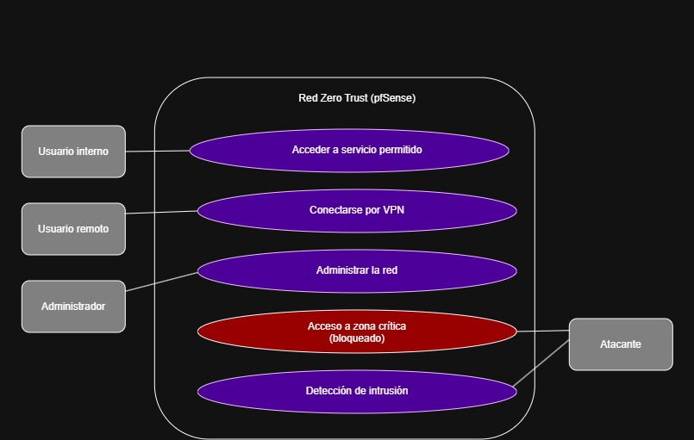
Ilustración 2: Diagrama de casos de uso

CU-01 · Acceder a un servicio permitido
Campo | Valor
Actor | Usuario interno (VLAN 10)
Descripción | Un usuario accede al servicio web publicado en la DMZ
Precondiciones | Host en VLAN 10 con IP válida; regla usuarios > DMZ:443 activa; servicio web operativo
Postcondiciones | Conexión HTTPS establecida; flujo registrado
Datos de entrada | Origen 10.10.10.x, destino 10.10.30.10, puerto TCP 443
Datos de salida | Respuesta del servicio web; entrada en el registro del cortafuegos
Zonas/VLANs implicadas | VLAN 10 (usuarios), VLAN 30 (DMZ)
Reglas del cortafuegos | allow TCP 10.10.10.0/24 > 10.10.30.10:443
Servicios/Interfaces de red | Interfaces VLAN10 y VLAN30 de pfSense; HTTPS
Tabla 4: Acceder a servicio permitido

CU-02 · Conectarse por VPN
Campo | Valor
Actor | Usuario remoto
Descripción | Un usuario externo establece un túnel WireGuard y accede solo al segmento autorizado
Precondiciones | Cliente con clave WireGuard válida; servidor WireGuard activo; regla que acota el túnel
Postcondiciones | Túnel cifrado establecido; acceso concedido solo a VLAN 20; acceso a zona crítica denegado
Datos de entrada | Clave pública del cliente, endpoint WAN:51820, IP de túnel 10.10.90.2
Datos de salida | Interfaz de túnel activa; acceso a 10.10.20.x:443; denegación registrada si intenta VLAN 50
Zonas/VLANs implicadas | Túnel 10.10.90.0/24, VLAN 20
Reglas del cortafuegos | allow 10.10.90.0/24 > 10.10.20.0/24:443; deny 10.10.90.0/24 > 10.10.50.0/24
Servicios/Interfaces de red | WireGuard (UDP 51820), interfaz WAN, interfaz VLAN20
Tabla 5: Conectarse por VPN
CU-03 · Intento de acceso a la zona crítica (bloqueado)
Campo | Valor
Actor | Atacante / host comprometido en VLAN 10
Descripción | Desde una zona comprometida se intenta alcanzar la zona crítica (movimiento lateral); la política lo bloquea
Precondiciones | Host en VLAN 10; política de denegación por defecto activa; sin regla 10>50
Postcondiciones | Conexión rechazada; evento registrado; alerta del IDS
Datos de entrada | Origen 10.10.10.x, destino 10.10.50.x, puerto objetivo
Datos de salida | Paquete descartado (block); entrada en el log; alerta Suricata
Zonas/VLANs implicadas | VLAN 10, VLAN 50
Reglas del cortafuegos | deny (regla final) 10.10.10.0/24 > 10.10.50.0/24
Servicios/Interfaces de red | Interfaces VLAN10/VLAN50; motor Suricata
Tabla 6: Intento de acceso a zona crítica

CU-04 · Detección de intrusión
Campo | Valor
Actor | Atacante (genera) / Administrador (observa)
Descripción | Se ejecuta un escaneo de puertos entre zonas y el IDS lo detecta y registra
Precondiciones | Suricata activo con conjunto de reglas; tráfico de escaneo generado (nmap)
Postcondiciones | Alerta generada y registrada; visible en el panel/logs
Datos de entrada | Tráfico de escaneo (nmap -sS), IP origen/destino
Datos de salida | Alerta Suricata (firma, IP, hora); entrada de log
Zonas/VLANs implicadas | Zona origen y zona destino del escaneo
Reglas del cortafuegos | Conjunto de reglas Suricata (p. ej., ET Open)
Servicios/Interfaces de red | Suricata sobre la interfaz correspondiente; registro
Tabla 7: Detección de intrusión

DISEÑOS
Diagrama de red.
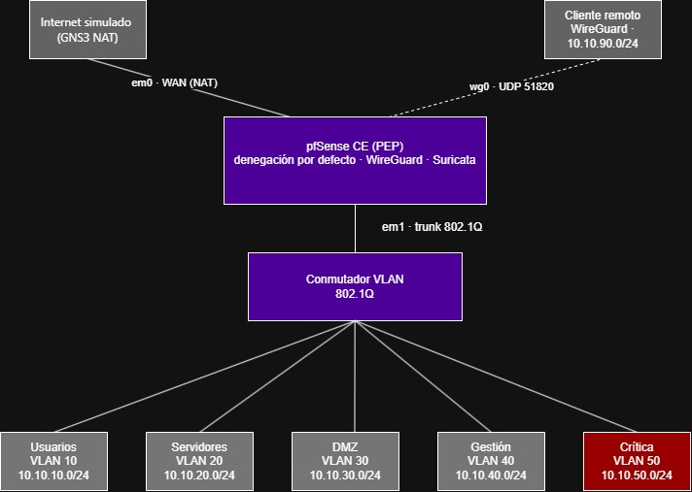
Ilustración 3: Diagrama de red

Interfaz pfSense | Rol | VLAN | Subred | Gateway
em0 | WAN (internet) | - | NAT de GNS3 | -
em1 | Troncal (802.1Q) | - | - | -
em1.10 | Usuarios | 10 | 10.10.10.0/24 | 10.10.10.1
em1.20 | Servidores | 20 | 10.10.20.0/24 | 10.10.20.1
em1.30 | DMZ | 30 | 10.10.30.0/24 | 10.10.30.1
em1.40 | Gestión | 40 | 10.10.40.0/24 | 10.10.40.1
em1.50 | Zona crítica | 50 | 10.10.50.0/24 | 10.10.50.1
wg0 | Túnel WireGuard | - | 10.10.90.0/24 | 10.10.90.1
Tabla 8: Redes

TECNOLOGÍA
Plataforma del laboratorio
GNS3 3.0.6
Descripción: emulador de red de código abierto que permite construir topologías reales combinando máquinas virtuales (QEMU/VirtualBox), contenedores Docker y conmutadores virtuales, con soporte de VLANs 802.1Q y enlaces troncales.
Uso en el proyecto: es el entorno donde se monta toda la arquitectura. Aloja el cortafuegos, el conmutador con VLANs y los hosts de cada zona. Se emplean nodos Docker ligeros para los hosts, de modo que la maqueta funcione con los recursos disponibles (RNF4). Da soporte a R01 (segmentación) y RNF2 (reproducibilidad).

Núcleo de red y seguridad
pfSense CE 2.8.1
Descripción: distribución cortafuegos/router de código abierto basada en FreeBSD, ampliable mediante paquetes. Ofrece filtrado por reglas, VLANs, VPN e IDS.
Uso en el proyecto: actúa como punto de aplicación de políticas (PEP) de la arquitectura Zero Trust. Concentra el enrutamiento entre VLANs, la política de denegación por defecto y las reglas de mínimo privilegio (R02, R05), y aloja los servicios de VPN e IDS.

Conmutador con VLANs 802.1Q (switch integrado de GNS3)
Descripción: conmutador virtual que implementa el estándar IEEE 802.1Q de etiquetado de VLANs y puertos de acceso/troncales.
Uso en el proyecto: separa el tráfico de cada zona de confianza y transporta las VLANs hacia el cortafuegos por un enlace troncal (R01F01T02).

Suricata 8.0.6 (paquete de pfSense)
Descripción: motor de detección y prevención de intrusiones (IDS/IPS) de código abierto que analiza el tráfico con conjuntos de reglas.
Uso en el proyecto: detecta y registra actividad sospechosa (escaneos de puertos o intentos de movimiento lateral) en el punto de control, aportando la verificación continua (R04).

Acceso remoto
WireGuard (integrado en pfSense; wireguard-tools 1.0.20260223)
Descripción: protocolo y software de VPN moderno, ligero y cifrado (Curve25519, ChaCha20-Poly1305).
Uso en el proyecto: proporciona el acceso remoto seguro de usuarios externos, restringido por reglas a un único segmento autorizado (R03).

IPsec / IKEv2 - strongSwan 6.1.0 (referencia teórica)
Descripción: conjunto de protocolos de VPN estandarizado, tradicional en entornos corporativos y de administración pública/defensa.
Uso en el proyecto: se estudia en el marco teórico como el estándar de referencia en el ámbito gubernamental y se compara con WireGuard (madurez, interoperabilidad, certificación). No se despliega, se analiza.

Hosts y pruebas
Alpine Linux 3.24.1 (y Debian 13 "trixie" como opción)

Descripción: distribuciones Linux de bajo consumo, ejecutadas como nodos Docker dentro de GNS3.
Uso en el proyecto: representan los equipos de cada zona (usuarios, servidores, DMZ, gestión y zona crítica) sobre los que se comprueban los flujos permitidos y bloqueados.

Nmap 7.99
Descripción: herramienta de exploración de redes y auditoría para descubrimiento de hosts y escaneo de puertos.
Uso en el proyecto: ejecuta las pruebas de aislamiento (barridos y escaneos entre zonas) que validan la segmentación y alimentan la comparativa con la red plana (R06).
Documentación y control de versiones
Git 2.55.0
Descripción: sistema de control de versiones distribuido.
Uso en el proyecto: versiona configuraciones, documentación y evidencias. Los commits se corresponden con las tareas del RFTP para que el historial sea contrastable con el Gantt (Metodología). Incluye el README del proyecto.

diagrams.net (draw.io) 31.4.5
Descripción: herramienta de diagramación de código abierto.
Uso en el proyecto: elabora el diagrama de arquitectura y el diagrama de red exigidos en la Descripción.

GanttProject 3.2
Descripción: software libre de planificación de proyectos con diagramas de Gantt (alternativa a Microsoft Project).
Uso en el proyecto: genera las dos planificaciones (estimada y real) y el diagrama de Gantt de la Metodología.
METODOLOGÍA
Metodología usada
La metodología seguida es iterativa e incremental. El proyecto se divide en incrementos que se corresponden con los requisitos del RFTP (R01–R06), y cada incremento sigue el ciclo construir > configurar > probar > documentar: cada tarea (T) termina en una prueba (P), de modo que ningún requisito se da por cerrado hasta validarse. Se elige este enfoque, frente a un modelo en cascada puro, porque permite obtener capacidades funcionales y verificables desde etapas tempranas, detectar problemas de configuración antes de que se propaguen y encajar de forma natural con las dos entregas parciales de seguimiento exigidas. El avance se controla con Git: cada tarea del RFTP se corresponde con uno o varios commits, lo que hace el historial contrastable con la planificación, el Gantt y los casos de uso.
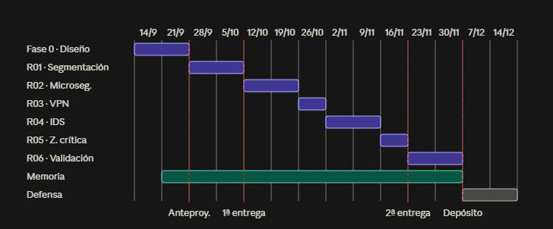
Ilustración 4: Diagrama de Gantt

Planificación inicial (estimada, en horas)
Fase | Parte / RFTP | Horas estimadas
Fase 0 | Investigación, marco teórico y diseño | 28
Fase 1 | R01 — Segmentación (GNS3, pfSense, VLANs, troncal) | 24
Fase 2 | R02 — Microsegmentación (denegación por defecto + reglas) | 20
Fase 3 | R03 — Acceso remoto VPN (WireGuard) | 16
Fase 4 | R04 — Detección de intrusiones y registro (Suricata) | 20
Fase 5 | R05 — Aislamiento y contención de la zona crítica | 16
Fase 6 | R06 — Validación y comparativa con red plana | 20
Fase 7 | Redacción de la memoria | 42
Fase 8 | Preparación de la defensa | 12
Total |  | 198
Tabla 9: Planificación inicial

Planificación final y desviaciones
Fase / RFTP | Horas estimadas | Horas reales | Desviación
Fase 0 — Diseño | 28
R01 — Segmentación | 24
R02 — Microsegmentación | 20
R03 — VPN | 16
R04 — IDS | 20
R05 — Zona crítica | 16
R06 — Validación | 20
Memoria | 42
Defensa | 12
Total | 198
Tabla 10: Planificación final y desviaciones

Presupuesto
Concepto | Horas | Coste (20 €/h)
Investigación y diseño | 28 | 560 €
R01 — Segmentación | 24 | 480 €
R02 — Microsegmentación | 20 | 400 €
R03 — VPN | 16 | 320 €
R04 — IDS | 20 | 400 €
R05 — Zona crítica | 16 | 320 €
R06 — Validación | 20 | 400 €
Memoria | 42 | 840 €
Defensa | 12 | 240 €
Software (todo de código abierto) |  | 0 €
Total | 198 h | 3.960 €
Tabla 11: Presupuesto
Git:
Repositorio red-zero-trust-asir
Commit por tarea RFTP
.gitignore obligatorio para no subir secretos: claves privadas de WireGuard, contraseñas, configuraciones con credenciales. Esto también es un punto de seguridad que puedes mencionar.

README
Título y descripción breve del proyecto.
Arquitectura (enlace/imagen del diagrama de red).
Requisitos previos (versiones exactas: GNS3, pfSense, Suricata…).
Estructura del repositorio.
Pasos para reproducir el laboratorio (resumen del despliegue).
Pruebas de validación (cómo ejecutarlas).
Autor y licencia.

DESARROLLO DE LA SOLUCIÓN
Metodología usada
La metodología seguida es iterativa

DESPLIEGUE E INSTALACIÓN
Metodología usada
La metodología seguida es iterativa

TRABAJOS FUTUROS
Trabajos de ampliación y mejora proyectados.

CONCLUSIONES
Conclusión profesional del proyecto.

REFERENCIAS
Aplicado en los antecedentes para documentar el origen del concepto Zero Trust.
Kindervag, J. (2010). No More Chewy Centers: Introducing the Zero Trust Model of Information Security. Forrester Research. Recuperado de https://media.paloaltonetworks.com/documents/Forrester-No-More-Chewy-Centers.pdf

Aplicado en el marco teórico para definir el modelo Zero Trust y sus componentes lógicos (PEP, PDP, PE).
Rose, S., Borchert, O., Mitchell, S., & Connelly, S. (2020). Zero Trust Architecture (NIST Special Publication 800-207). National Institute of Standards and Technology. Recuperado de https://doi.org/10.6028/NIST.SP.800-207

Aplicado en la motivación para aportar el dato del 32 % de brechas con ransomware o extorsión.
Verizon. (2024). 2024 Data Breach Investigations Report (DBIR). Verizon Business. Recuperado de https://www.verizon.com/business/resources/reports/dbir/

Aplicado en los antecedentes para respaldar el contexto europeo de amenazas (ransomware como amenaza principal).
European Union Agency for Cybersecurity. (2024). ENISA Threat Landscape 2024. ENISA. Recuperado de https://www.enisa.europa.eu/publications/enisa-threat-landscape-2024

Aplicado en la motivación para tipificar técnicamente el movimiento lateral.
MITRE. (s. f.). Lateral Movement, Tactic TA0008 - Enterprise. MITRE ATT&CK. Recuperado de https://attack.mitre.org/tactics/TA0008/

Aplicado en los antecedentes para justificar la adopción institucional de Zero Trust en la Administración estadounidense.
The White House. (2021). Executive Order 14028: Improving the Nation's Cybersecurity. Federal Register. Recuperado de https://www.federalregister.gov/documents/2021/05/17/2021-10460/improving-the-nations-cybersecurity

Aplicado en los antecedentes como ejemplo de estrategia federal de Zero Trust.
Office of Management and Budget. (2022). Moving the U.S. Government Toward Zero Trust Cybersecurity Principles (Memorandum M-22-09). Recuperado de https://zerotrust.cyber.gov/downloads/M-22-09%20Federal%20Zero%20Trust%20Strategy.pdf

Aplicado en el marco normativo para enlazar Zero Trust con el Esquema Nacional de Seguridad español.
Jefatura del Estado. (2022). Real Decreto 311/2022, de 3 de mayo, por el que se regula el Esquema Nacional de Seguridad. Boletín Oficial del Estado, núm. 106. Recuperado de https://www.boe.es/eli/es/rd/2022/05/03/311/con

